Coup de chaud sur la planète avant la COP21 !

PROBLÉMATIQUE :
2015 pourrait-elle être l’annÉe la plus chaude dans le bassin parisien ?

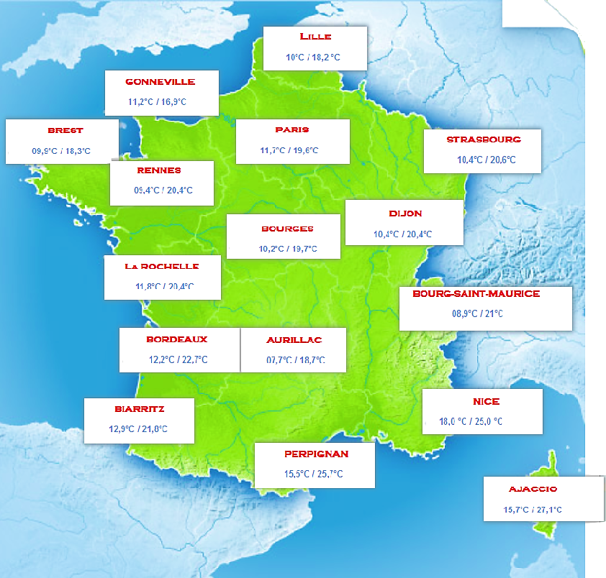
© Données de températures maximales et minimales relevées en France métropolitaine mises à disposition par meteofrance.com

Le mois de mai 2015 a été le plus chaud dans le monde depuis le début des relevés de températures en 1880, selon l'Agence américaine océanique et atmosphérique (NOAA).
À l’échelle européenne comme à l’échelle mondiale, l'année 2014 a été la plus chaude jusqu’ici enregistrée.

Selon ces relevés de température du site meteofrance.com, l’année 2015 pourrait-elle être en effet l’année la plus chaude dans le bassin parisien ?

Proposez une méthode vous permettant de répondre à la problématique.

 | Compétences
C1 | L’élève propose une méthode, en définie les étapes principales et la justifie pour répondre au problème. L’élève utilise des capacités/connaissances dans les statistiques.
C2 | Analyser, Raisonner. Argumenter.
C3 | Réaliser. L’élève utilise et interprète les résultats obtenus à l’aide des TIC (ou pas).
C4 | Valider un résultat.
C5 | L’élève formule une conclusion pour répondre à la problématique avec soins.

Fiche d’aide à la résolution

Étape 1 : recueil de données météorologiques |  | A | ECA | NA
1) a) choix de la station météo.  Sur le site meteofrance.com, choisir l’onglet Climat.  Les données s’affichent sur une carte de la France métropolitaine.  On s’intéresse aux températures minimales et maximales du bassin parisien. On va relever, pour chaque mois des années 2014 et 2015, les valeurs des températures et les placer dans un tableur.  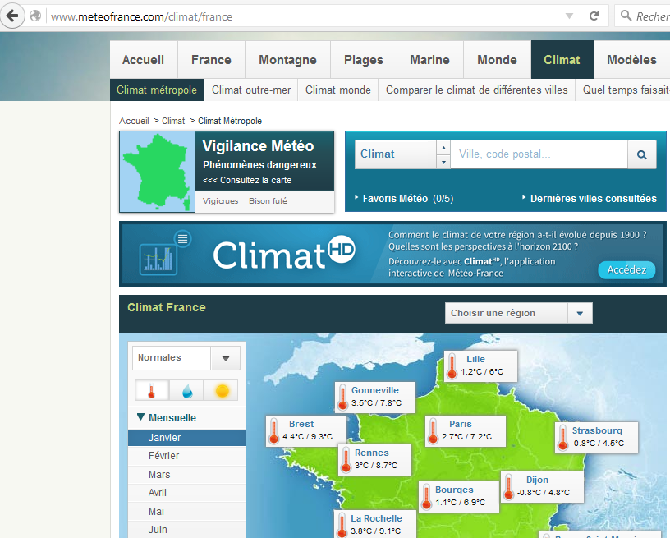  Relevé de températures normales mensuelle du bassin parisien © meteofrance.fr.  b) Ouvrir une page de tableur et la sauvegarder. Recopier le tableau suivant :  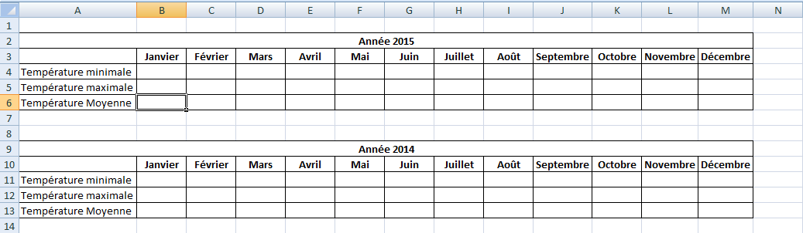  c) Dans la cellule de B6 on calcule la moyenne de la température minimale et de la température maximale du mois de janvier par la formule « = MOYENNE(B4;B5) ».  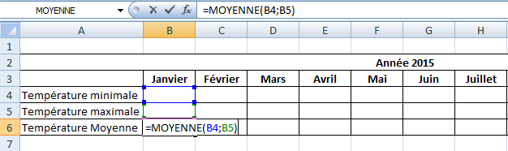  Dans la cellule C6, quelle est la formule pour la mois de février?  ……………………………………………………………………………………………………  Compléter le tableau à partir des données de températures relever par le site meteofrance.com.  Calculer les moyennes de température dans les cellules B6 à M6 (pour l’année 2015), ainsi que de B13 à M13 (pour l’année 2014).  Appeler le professeur pour qu'il vérifie votre feuille de calcul. | C1  C1  C3  C2  C2  C3
2 ) Tableau des données météorologiques  Á partir de la feuille de calcul du tableur,  Mois Janvier Février Mars Avril Mai Juin Juillet Août Septembre  Température moyenne (°C) 2014  Température moyenne (°C) 2015  tableau 1 : Les températures moyennes mensuelles relevées dans le bassin parisien en 2014 et en 2015. | C1  C2

Étape 2 : étude statistique  Pour toutes les questions suivantes, il est conseillé de rentrer les valeurs des températures pour chaque année dans une liste de la calculatrice. |  |  | A |  | ECA |  | NA
1) a) Donner la valeur de la moyenne des températures en 2014 grâce aux fonctions statistiques de la calculatrice.  ……………………………………………………………………………………………………  ……………………………………………………………………………………………………  b) Donner la valeur de la moyenne des températures en 2015 grâce aux fonctions statistiques de la calculatrice.  ……………………………………………………………………………………………………  ……………………………………………………………………………………………………  c) Comparer ces deux valeurs à 10⁻² près. Que pouvez-vous dire de la moyenne annuelle des températures en 2015 ?  ……………………………………………………………………………………………………  ……………………………………………………………………………………………………  Appeler le professeur pour qu'il vérifie votre proposition. | C1  C4  C5
2 ) a) Donner les valeurs des températures minimales et maximales des deux années 2014 et 2015  ……………………………………………………………………………………………………  ……………………………………………………………………………………………………  ……………………………………………………………………………………………………  ……………………………………………………………………………………………………  b) Calculer l’étendue.  Comment, à partir de l’étendue, pourrait-on qualifier les températures maximales relevées en 2015 par rapport à celles relevées en 2014 ?  ……………………………………………………………………………………………………  ……………………………………………………………………………………………………  …………………………………………………………………………………………………… | C1  C4
 |  | A |  | ECA |  | NA
3) a) On décide finalement de partager la série des températures en 4 parties de même effectif, en classant les températures.  Donner le nom des indicateurs statistiques permettant de partager une série en 4 séries de même effectif .  ……………………………………………………………………………………………………………  ……………………………………………………………………………………………………………  b) Donner, pour chaque années, les trois valeurs correspondantes de ces indicateurs à l’aide des fonctions de la calculatrice  2014  Indicateur 1 :…………………………………………………………………………………………  Indicateur 2 :…………………………………………………………………………………………  Indicateur 3 :…………………………………………………………………………………………  2015  Indicateur 1 :…………………………………………………………………………………………  Indicateur 2 :…………………………………………………………………………………………  Indicateur 3 :…………………………………………………………………………………………  c) Calculer l’écart interquartile dans le cas des deux années.  2014 : Q₃-Q₁= ………………………………………………………………………………  2015 : Q₃-Q₁=…………………………………………………………………… | C1  C3  C4  C4
4) Tracer à l’aide de la calculatrice, les diagrammes en boites à moustaches correspondants aux 2 séries de températures.  Appeler le professeur pour qu'il vérifie votre tracé. | C3  C5
5) Interpréter les diagrammes obtenus à la question 4) .  L’année 2015 pourrait-elle alors être plus chaude que l’année 2014 dans le bassin parisien ? Justifiez votre réponse.  ……………………………………………………………………………………………………………  ……………………………………………………………………………………………………………  ……………………………………………………………………………………………………………  Appeler le professeur pour qu'il vérifie votre proposition. | C4  C5
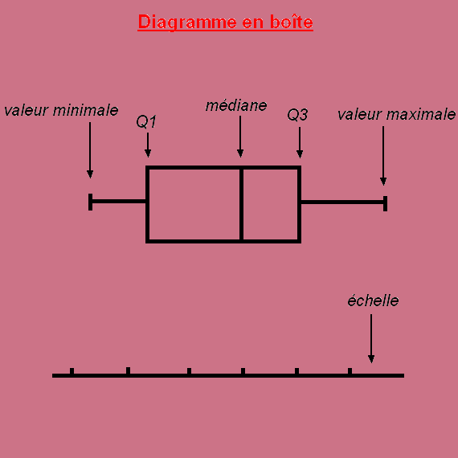  5) Le savais-tu ?  Le diagramme en boîte d'une série à l'allure ci-contre.  La boîte centrale représente l'intervalle interquartile et contient donc la moitié des données  Plus cette boite est grande, plus la série est donc dispersée.  Les moustaches relient la boite aux valeurs extrêmes. Plus les moustaches sont grandes, plus les valeurs extrêmes sont éloignés de la médiane et donc plus la série est dispersée une nouvelle fois.  Pour comparer deux séries statistiques, on peux donc comparer d'une part leur dispersion mais aussi la différence entre la position de leur boite sur l'axe horizontale (ou verticale). | C1
Rangement de la calculatrice. | (Attitude)

ANNEXE 1
Etapes à suivre pour comparer leurs performances à l’aide d’une calculatrice
avec une Texas Instruments TI-82Stats et +
Entrée des données
Appuyer sur
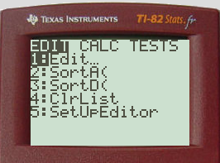 Stocker les valeurs dans les listes L1 et L2 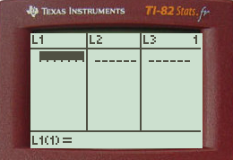

pour changer de liste Résultat 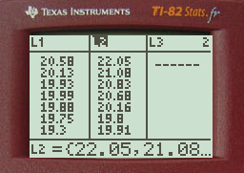
Calcul de variables statistiques
Appuyer sur Résultat 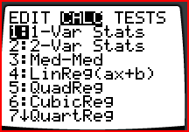
Résultat 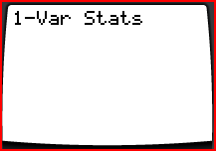
Résultat 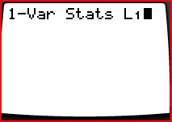
Résultat 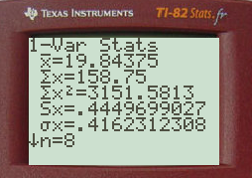
plusieurs fois Résultat 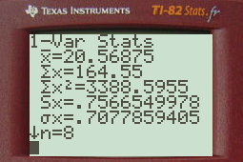
Répéter la procédure pour les deux listes.

Graphes de données statistiques

Appuyer sur 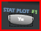 Résultat 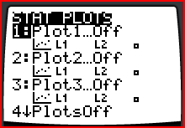
Résultat 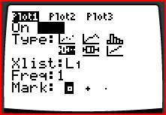
La sélection de On rend le premier graphe actif
Dans Type on peut afficher les données sous forme de nuage de points,
de courbe xy, d’histogramme, de boite à moustaches ou de représentation
de loi de probabilité.
Choisir pour représenter une boite à moustaches
Répéter la procédure pour les deu listes, sans oublier de nommer les listes dans Xlist.

Appuyer sur Résultat 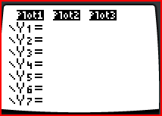

puis sur Résultat 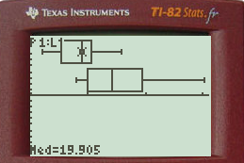

et avec commenter les graphiques des distributions et les résultats obtenus et répondre à la problématique.

 | EVALUATION FORMATIVE / SOMMATIVE | Mathématiques/ Sciences Physiques

GRILLE NATIONALE D’ÉVALUATION
EN MATHÉMATIQUES ET
EN SCIENCES PHYSIQUES ET CHIMIQUES
NOM et Prénom : | Diplôme préparé : BEP | Séquence d’évaluation n°2

Liste des capacités, connaissances et attitudes évaluées
Capacités | Interpréter des indicateurs de tendance centrale et de dispersion, calculés à l’aide  des TIC, pour différentes séries statistiques quantitatives.
Connaissances | Indicateurs de tendance centrale : moyenne, médiane.  Indicateurs de dispersion: étendue, écart type, écart interquartile, diagrammes en boites à moustaches
Attitudes | Rechercher, extraire et organiser l’information. Choisir et exécuter une méthode de résolution. Raisonner, argumenter, critiquer et valider un résultat. Présenter, communiquer un résultat.

Évaluation
Compétences | Capacités | Questions | Appréciation du niveau d’acquisition
 |  |  | A | ECA | NA
S’approprier  C1 | Rechercher, extraire et organiser l’information. | I.1.  II.1.a)  II.2.a)  II.3.a) | 1  0,5  0,5  0,5 | 0,5  0,25  0,25  0,25 | 0  0  0  0
Analyser  Raisonner  C2 | Émettre une conjecture, une hypothèse.  Proposer une méthode de résolution, un protocole expérimental. | I.1  II.4 | 2  1 | 1  0,5 | 0  0
Réaliser  C3 | Choisir une méthode de résolution, un protocole expérimental.  Exécuter une méthode de résolution, expérimenter, simuler. | I.2  II.3.b)  II.4 | 2  0,5  1 | 1  0,25  0,5 | 0  0  0
Valider  C4 | Contrôler la vraisemblance d’une conjecture, d’une hypothèse.  Critiquer un résultat, argumenter. | I.2  I.3  II.1.b)  II.2.b)  II.3.b)  II.3.c)  II.5 | 1  1  0,5  0,5  0,5  0,5  1 | 0,5  0,5  0,25  0,25  0,25  0,25  0,5
Communiquer  C5 | Rendre compte d’une démarche, d’un résultat, à l’oral ou à l’écrit. | I.3  II.1.c)  II.4  II.5 | 2  1  1  1 | 1  0,5  0,5  0,5 | 0  0  0  0
 |  |  | /10

